江苏省仪征中学2021-2022学年度第一学期高二地理学科导学案
课时11 海水的性质、运动及海洋与人类活动
研制者：徐余慧 审核者：刘永飞
班级：________ 姓名：_________学号：________授课日期：2021年___月____日
【课程标准及要求】
课程标准 | 学习目标
运用图表资料，说明海水性质和运动对人类活动的影响 | - 海水性质  - 海水运动  - 海洋与人类活动
【导读——读教材，夯基础】
阅读必修一教材
【导学——培素养，引价值】
一、 海水的性质
1. 海水的温度
（1） 海水最主要的热源是________，最主要的热量损失是________。
（2） 分布规律
同一季节 | ________水温高些，高纬度水温低些
同一海区 | ________水温高些，冬季水温低些
同一纬度 | 暖流流经水温________，寒流流经水温低
2. 海水的盐度
（1） 含义：溶解于海水中的________________的比值。世界海洋的平均盐度约为________。
（2） 分布规律：赤道附近盐度________；副热带海区盐度________；高纬度海区盐度偏低。
（3） 影响因素：降水量和________、洋流、有无淡水注入等。
3. 海水的密度
（1） 含义：指单位体积海水的________，与海水的温度、盐度和________都有关系。
（2） 分布特点：大洋表层主要取决于____________的变化。垂直方向存在着明显的________，不同纬度海水密度垂向________。
二、 海水的运动
1. 潮汐
概念 | 海水的________涨落现象
成因 | 月球和________引力作用
规律 | 白天的海水涨落称为________，夜晚的海水涨落称为________
2. 洋流
（1） 概念：海洋中具有相对稳定的________的大规模海水运动。
（2） 分类：从水温高的海区流向水温低的海区叫________，反之叫________。
（3） 影响：洋流对流经海区的________、海洋生物分布和________、航海等都有影响。
【导思——析问题，提能力】
三、 海洋与人类
1. 海洋为人类提供资源：海洋生物资源；海洋矿产资源，如：________、可燃冰、滨海砂矿等；海洋空间资源，如：________、海上________等。
2. 人类活动对海洋的影响：人类活动对________的影响尤为突出。____________是困扰人类发展的重大问题。
【导练——解例题，找方法】
（2021·威海一中检测）读“海水温度、盐度与密度图”，回答（1）～（2）题。
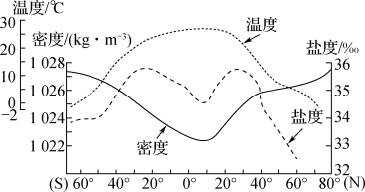
（1） 图中显示，全球表层海水温度（ ）
A. 由赤道向两级逐渐升高 B. 由南北纬30°分别向赤道和两级递增
C. 由低纬向高纬逐渐减低 D. 由南北纬40°分别向赤道和两级递减
（2） 由图可知，赤道附近的表层海水（ ）
A. 温度高、盐度低、密度小 B. 温度高、盐度高、密度小
C. 温度低、盐度低、密度大 D. 温度低、盐度高、密度大

【课堂检测】
（★★）（原创）下图是“海洋开发利用模式图”，读图完成1～2题。
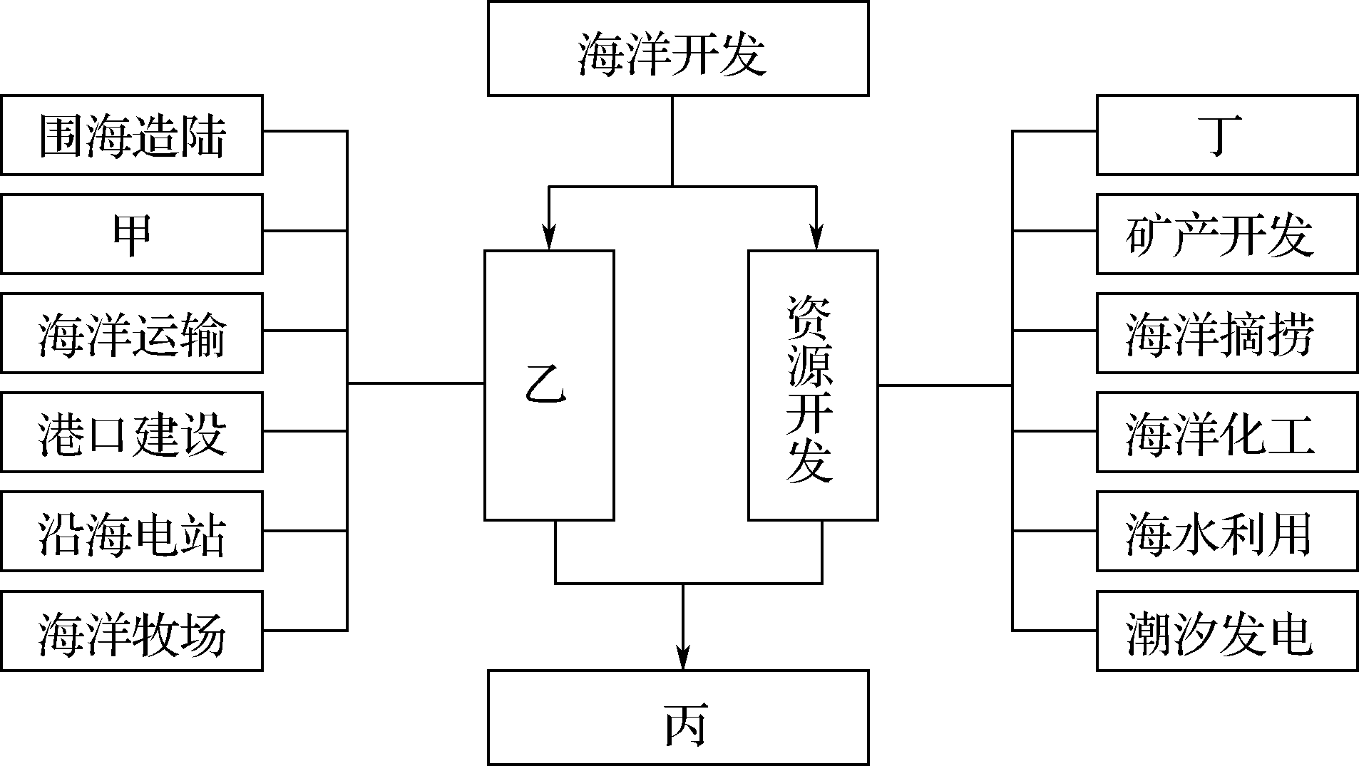
1. 下列有关内容的数字代号与图中字母对应关系正确的是（ ）
① 滨海旅游 ② 海洋经济 ③ 海洋盐业 ④ 海洋空间利用
A. 甲——③ B. 乙——①
C. 丙——② D. 丁——④
2. 下列关于海洋资源开发利用的分析正确的是（ ）
A. 目前海水的运动具有商业开发价值的是潮汐发电和洋流发电
B. 人类利用海洋空间最早的形式是借助风力驾驶木船在近海活动
C. 目前海洋化学资源的开发利用达到工业规模的是深海锰结核
D. 围海造田、填海造陆、建设人工岛是解决人多地少的根本途径
【导悟——拓思维，建体系】

